作业(可以使用假数据)

1. 任务列表。
   1. 增加：
      1. 新的页面
      2. 选择业务（下拉框）
      3. 选择服务器（弹框），要求：
         1. 弹框展示上面选择业务下的主机列表
         2. 多选选择主机
         3. 点击确定后，在原本页面上展示以选择的主机，并可以删除
         4. 再次点击选择服务器后，弹框展示主机中，已经选择的主机为选中状态
   2. 删除
   3. 修改
   4. 查询：根据任务名称搜索，可以模糊查询
2. 任务详情
3. 点击任务详情，进入新的页面，展示该任务所选的主机的列表
4. 列表内容包括ip，生命周期，云区域

添加示例：

1. 一开始选择添加

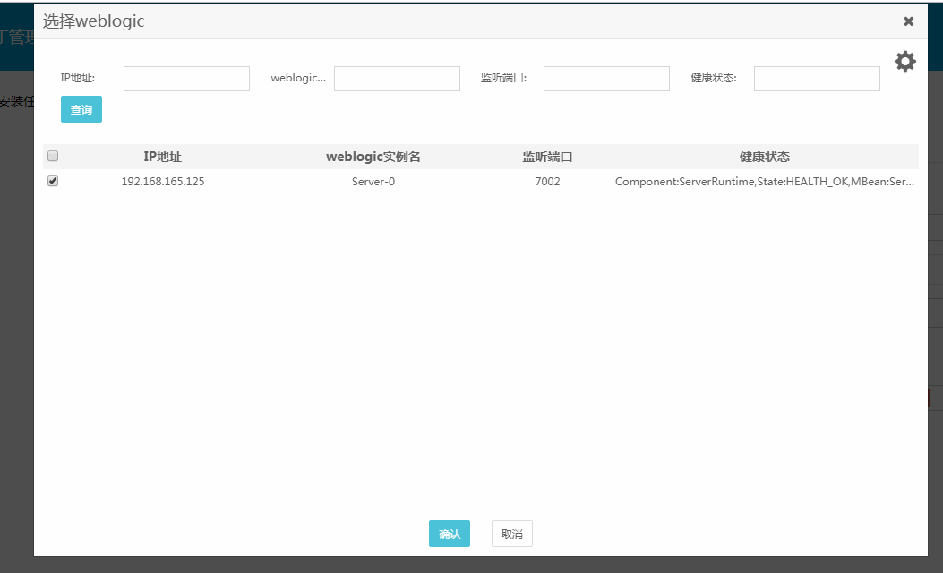

2：父页面展示添加好的主机（可删除）：

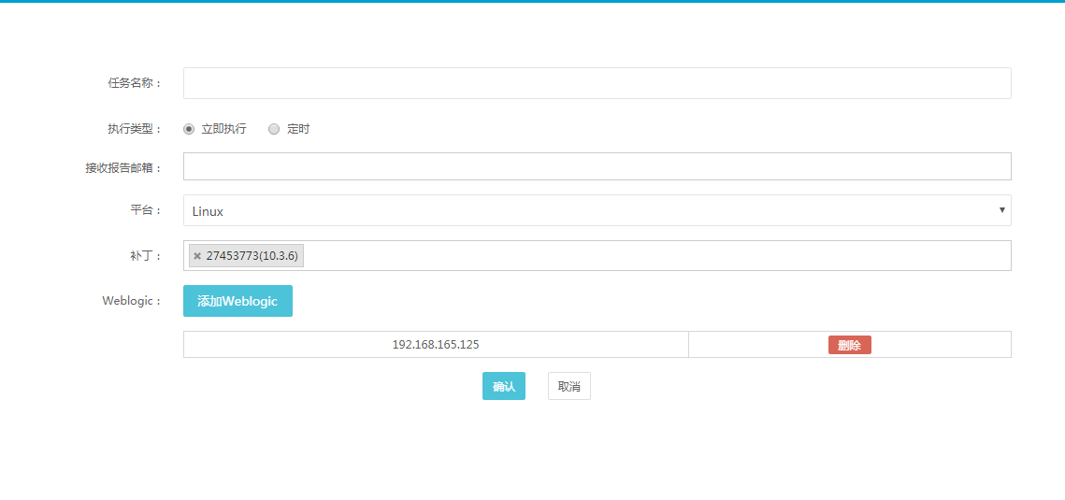

3，再次选择主机时，列表中，已选择的主机自动打钩

